Po udanym memoriale Wiesława Murawskiego Murawskiego!!
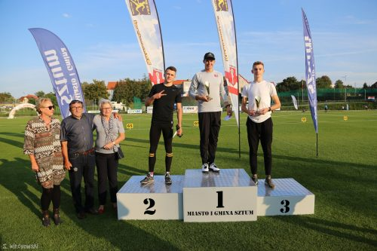VI Mem. Wiesława Murawskiego w Sztumie pod Patronatem Burmistrza Miasta i Gminy Sztum przechodzi do historii, jako bardzo udany, rekordowy i na wysokim poziomie sportowym i organizacyjnym oraz wsparciu wielu podmiotów. Wielu medalistów mistrzostw Polski z Pawłem Wiesiołkiem/Warszawianka/. olimpijczykiem i wielokrotnym mistrzem Polski w wielobojach, udział zawodników z Jordanii /podopiecznych trenera A. Szpalerskiego, pierwszy konkurs w rzucie oszczepem niepełnosprawnych z Agnieszką Borowską itd. To wszystko za sprawą darczyńców, partnerów i wielu osób zaangażowanych w przeprowadzenie tej imprezy oraz wolontariatu. Dziękujemy jeszcze raz wszystkim partnerom i darczyńcom/wykaz poniżej/ oraz wszystkim, którzy poświęcili swój prywatny czas:
- Andrzej Murawski z Rodziną oraz Danuta Murawska z córką Izą
- Agnieszka Borowska – szefowa biura zawodów
- Bogdan Owsiany z żoną Marią i ekipą pracowników SCK
- Andrzej Belzyt – przygotowanie i wydanie nagród
- Iwona i Krzysztof Burczyk – logistyka i sprzęt do wydania wyżywienia
- Jacek Pajda z całym zespołem sędziowskim, w tym klasy międzynarodowej
- Piotr Piesik – doskonała spikerka
- Zygmunt Słupecki i Roman Szulc – wyżywienie uczestników
- Elżbieta Czerkies i Bogdan Cebula – biuro zawodów i finanse
- Sławomir Wiechowski – zdjęcia
- Marlena i Piotr Nowosielscy
- Irena i Jan Kołpak oraz Ryszard Olszewski
- Marcin Chańko z wolontariatem z Zespołu Szkół
- Barbara Gruszka i Barbara Krawczykowska
- Maria i Ryszard Mazerscy
Podziękowania za udział dla Gości: Józefa Sarnowskiego – wicemarszałka Województwa Pomorskiego, Marka Fostiak – vice prezesa PZLA, Piotra Klechy – Przewodniczącego Pomorskiego LZS, Czesława Oleksiaka – Przewodniczącego Rady Miejskiej w Sztumie, Ryszarda Wirtweina -z-cy Burmistrza Miasta i Gminy Sztum, Jerzego Smolarka – dyrektora SKLA Sopot/sztumianina/, Stanisława Walczaka – nestora sportu sztumskiego, radnych Miasta i Gminy Sztum oraz Powiatu Sztumskiego, wielu trenerów z Zbigniewem Rolbieckim-trenerem kadry bloku wytrzymałościowego PZLA, przedstawicieli sponsorów. Podziękowania dla Straży Miejskiej w Sztumie za pomoc w zabezpieczeniu parkingów, za zabezpieczenie medyczne Firmy Lesława Olszewskiego i wszystkim bezimiennym pomagającym w przygotowaniu i przeprowadzeniu zawodów. Dziękujemy wszystkim znajomym Wieśka oraz wszystkim kibicom i tym wszystkim bez których nie było by imprezy – wszystkim zawodników, trenerom i nauczycielom uczestniczącym w memoriale.

Wielkie widowisko sportowe podczas Mem. Wiesława Murawskiego na sztumskim stadionie!
- Filed under Wyniki z zawodów
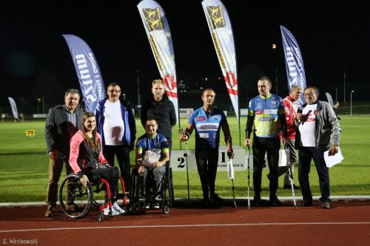Pasjonujące zawody sportowe podczas VI Mem. Wiesława Murawskiego pod Patronatem Burmistrza Miasta i Gminy Sztum w obsadzie międzynarodowej. Pierwszy raz konkurencja para lekkoatletyczna – rzut oszczepem niepełnosprawnych z udziałem Agnieszki Borowskiej, dalekie rzuty Chmielaka w oszczepie – 77.44, prawie 7 m Pawła Wiesiołka w skoku w dal, emocjonujące biegi na 400 m K i M oraz na 1 milę K i M. Wyniki w dniu jutrzejszym. Zwycięzcy:
Matusewicz Anna/MKL Toruń/ – w dal – 5.57.
Wiesiołek Paweł/Warszawianka/ – w dal – 6.99
Chmielak Hubert/AZS Gdańsk/- oszczep – 77.54
Formela Aleksandra/SKLA Sopot/ -100 m – 12.51
Abdelranhan Abualhumuos/Jordania/- 100 m – 10.97
Formella Aleksandra/SKLA Sopot/ – 400 m/ – 56.46
Lewalski Kacper /MKS Truso Elbląg/ – 400 m – 49.47
Latańska Zuzanna/Nadwiślanin Chełmno/ -1 mila -5.04,28
Ostrowski Filip /Rodło Kwidzyn/ 1 mila – 4.25,87
Czarnecka Olga/AZS-AWF Gdańsk/ – tyczka- 355
Jaworski Oskar /AZS Gdańsk/ – tyczka – 420
Górny Dawid/Olimpijczyk Skorzewo/ – 200 m ppł mł – 29.71
Stempkowska Kamila/Drwęca Nowe Miasto Lub./-200 ppł mł – 31.17
Ostrowska Aleksandra.AZS-AWF Gdańsk/ oszczep-50.21
Tyburski Igor/Zantyr Sztum/ – 1000 m młodzików – 2.50.51
Stroike Maria/MKS Chojniczanka/ – 600 m młodziczek – 1.40,45
Mazerski Bartosz /Zantyr/- 3000 m -9.27,65
Cebula Bogdan/Zantyr/ – 3000 m M-50 – 10.59,08
Stępień Dominik/Nadwiślanin Chełmno/ – oszczep U-18-700 g – 60.97
Dzwonkowski Andrzej/Rodło Kwidzyn/ – oszczep U-16-600 g- 60.10
Urbańska Karolina/Nadwiślanin Chełmno/- 80 m ppł U-16 – 13.20
Górny Dawid/Olimpijczyk Skorzewo/ – 110 m ppł – U-16 – 17.36
Niedziela Zuzanna/LKS Lubawa / – oszczep U-16/-500 g – 33.61
Borowska Agnieszka/Zantyr/ – para oszczep – 12.74
Dziuba Michał/IKS Smok Orneta/ – para oszczep/ – 19.70
Skrzyniarz Paulina/Susz/ – 300 m U-14 – 46.12
Liskowski Kacper/Olimpijczyk Skorzewo/ 300 m U-14 – 51.18

